Міністерство освіти і науки України

Національний університет «Львівська політехніка»

Кафедра систем штучного інтелекту



**Звіт**

про виконання

**Лабораторних та практичних робіт № 4**

***з дисципліни:*** «Мови та парадигми програмування»

***з розділу***: «Одновимірні масиви. Двовимірні Масиви. Вказівники та Посилання. Динамічні масиви. Структури даних. Вкладені структури. Алгоритми обробки та робота з масивами та структурами.»

***Виконав:***

студент групи ШІ-14

Гембара Юрій Зіновійович

# **Тема роботи:**

# Одновимірні масиви. Двовимірні Масиви. Вказівники та Посилання. Динамічні масиви. Структури даних. Вкладені структури. Алгоритми обробки та робота з масивами та структурами.

# **Мета роботи:**

# Дізнатись що таке одновимірні масиви, двовимірні масиви, вказівники та посилання, динамічні масиви, структури даних, вкладені структури, алгоритми обробки та робота з масивами та структурами та написати з їх допомогою програми.

# **Теоретичні відомості:**

1. Теоретичні відомості з переліком важливих тем:

* Тема №1: VNS Lab 4 Task 1.
* Тема №2: Class Practice Task.

1. Індивідуальний план опрацювання теорії:

* Тема №1: VNS Lab 4 Task 1
  + http://cpp.dp.ua/vykorystannya-masyviv/, поради щодо коду від ChatGPT
  + Що опрацьовано:
    - Проведено ознайомлення з метою задачі та відповідним теоретичним матеріалом для її виконання.
    - Програма написана.
  + Статус: Ознайомлений
  + Початок опрацювання теми: 20.12.2023
  + Звершення опрацювання теми: 20.12.2023
* Тема №2: Class Practice Task.
  + http://cpp.dp.ua/rekursyvni-funktsiyi/, поради щодо коду від ChatGPT
  + Що опрацьовано:
    - Проведено ознайомлення з метою задачі та відповідним теоретичним матеріалом для її виконання.
    - Програма написана.
  + Статус: Ознайомлений
  + Початок опрацювання теми: 20.12.2023
  + Звершення опрацювання теми: 20.12.2023

# **Виконання роботи:**

## **1. Опрацювання завдання та вимог до програм та середовища:**

Завдання №1 VNS Lab 4 Task 1

* Варіант завдання: 7
* Деталі завдання:

1) Сформувати одновимірний масив цілих чисел, використовуючи генератор

випадкових чисел.

2) Роздрукувати отриманий масив.

3) Знищити останній елемент. який дорівнює 0.

4) Додати після елемента масиву із заданим індексом елемент зі значенням 100.

5) Роздрукувати отриманий масив.

* Важливі деталі для врахування в імплементації програми: відсутні

Завдання №2 Class Practice Task

* Варіант завдання: один на всіх
* Деталі завдання:
* Важливі деталі для врахування в імплементації програми: відсутні

## **2. Дизайн та планована оцінка часу виконання завдань:**

Програма №1 VNS Lab 1 Task 1

* 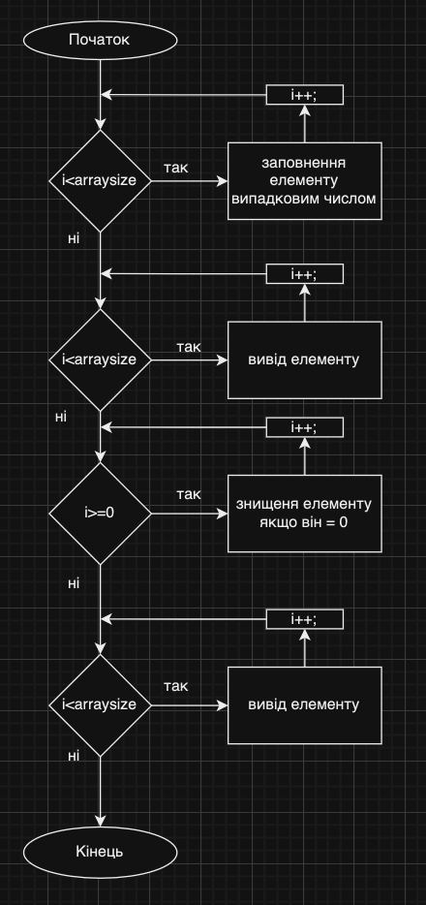

Рисунок 1 Блок схема до завдання №1

* Планований час на реалізацію: 1 година
* Важливі деталі для врахування в імплементації: відсутні

Програма №2 VNS Lab 1 Task 2

* Планований час на реалізацію: 1 година
* Важливі деталі для врахування в імплементації: відсутні

## **3. Конфігурація середовища до виконання завдань:**

Для виконання усіх завдань змінювати конфігурацію середовища не довелося.

## **4. Код програм з посиланням на зовнішні ресурси:**

Завдання №1 Було виконано без особливих проблем

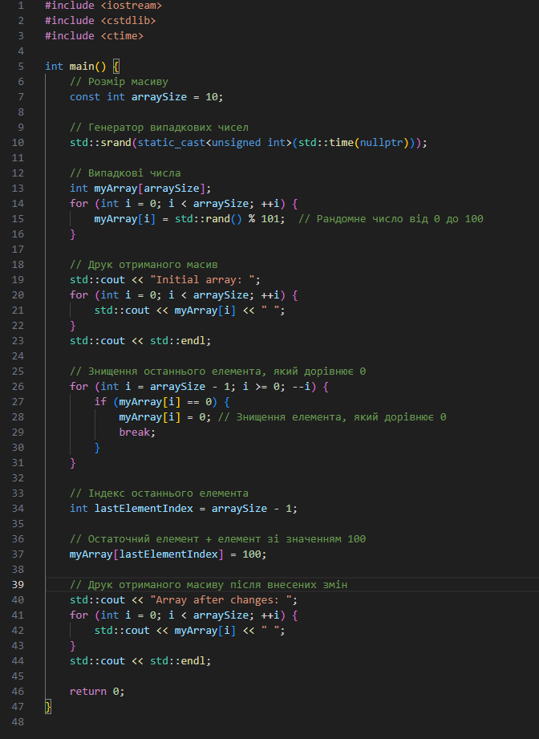

Рисунок 2 Завдання №1 код програми

Посилання на файл програми у пул-запиті GitHub: https://github.com/artificial-intelligence-department/ai_programming_playground/pull/1193/files#diff-124091c5af7ffffa695f0f47589495fd2ba8420c2061ae54da6240d855290368

Завдання №2 Було виконано без особливих проблем

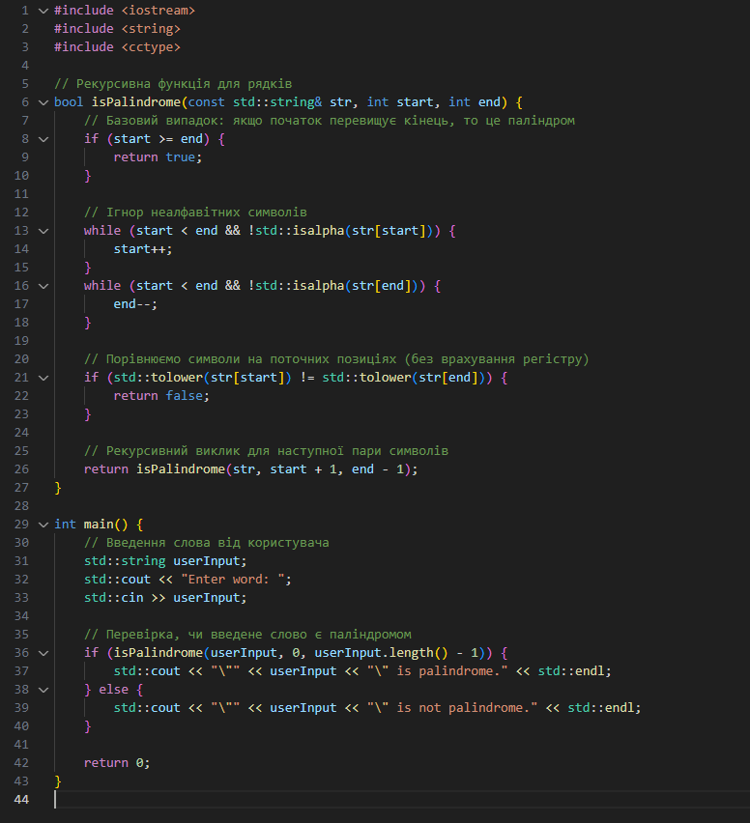

Рисунок 3 Завдання №2 код програми

Посилання на файл програми у пул-запиті GitHub: https://github.com/artificial-intelligence-department/ai_programming_playground/pull/1193/files#diff-75db3a246a18f235b968bf5bcec258fbdb0f47fbbf5212738c375e3153f28c5f

## **5. Результати виконання завдань, тестування та фактично затрачений час:**

Завдання №1 Результат роботи програми:



Рисунок 4 Завдання №1 Результат роботи програми

Час затрачений на виконання завдання: 45 хв

Завдання №2 Результат роботи програми:

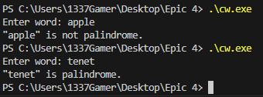

Рисунок 5 Завдання №2 Результат роботи програми

Час затрачений на виконання завдання: 1 год

# **Висновки:**

# У ході виконання роботи я дізнався що таке одновимірні масиви, двовимірні масиви, вказівники та посилання, динамічні масиви, структури даних, вкладені структури, алгоритми обробки та робота з масивами та структурами та написав з їх допомогою програми.